2007－2008学年度南昌市高三第一轮复习训练题
数学（九）（平面向量）

一、选择题（本大题共12小题，每小题5分，共60分，在每小题给出的四个选项中，只有一项是符合题目要求的。）
1．P是△ABC所在平面上一点，若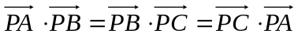，则P是△ABC的
A 外心 B 内心 C 重心 D 垂心
2．已知向量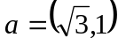，是不平行于轴的单位向量，且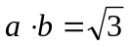，则=
A. 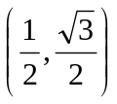 B. 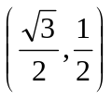 C. 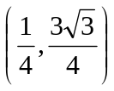 D. 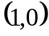
3．已知点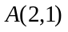,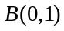,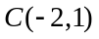,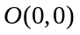．给出下面的结论：①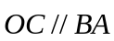；②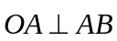；③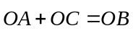；④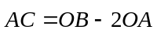. 其中正确结论的个数是
A． 4个 B．3个 C．2个 D．1个
4．与向量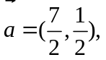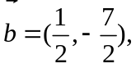的夹解相等，且模为1的向量是
A． 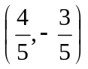 B． 或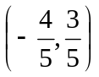
C．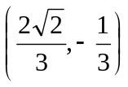 D．或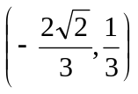
5．已知向量≠，||＝1，对任意t∈R，恒有|－t|≥|－|，则
A．⊥ B．⊥(－) C．⊥(－) D．(＋)⊥(－)
6．已知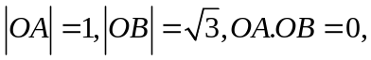 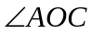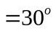。 设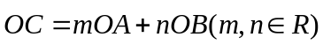，则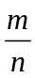等于
A．3 B． C． D．
7．若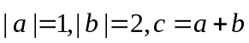，且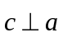，则向量与的夹角为
A 30° B 60° C 120° D 150°
8．已知向量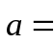（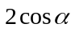，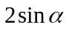），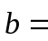（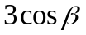，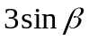），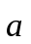与的夹角为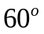，则直线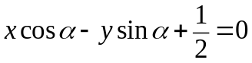与圆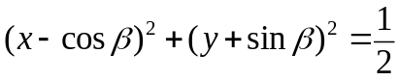的位置关系是
A.相离 B.相交 C.相切 D.随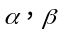的值而定
9．在△ABC中，已知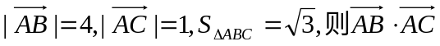的值为
A．－2 B．2 C．±4 D．±2
10．点P在平面上作匀速直线运动，速度向量=（4，－3）（即点P的运动方向与v相同，且每秒移动的距离为||个单位.设开始时点P的坐标为（－10，10），则5秒后点P的坐标为
A （－2，4） B （10，－5） C （－30，25） D （5，－10）
11．.设∠BAC的平分线AE与BC相交于E，且有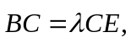若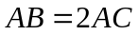则等于
A 2 B  C －3 D －
12．为了得到函数y＝sin(2x-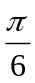)的图像,可以将函数y＝cos2x的图像
A 向右平移个单位长度 B 向左平移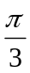个单位长度
C 向左平移个单位长度 D向右平移个单位长度

题号 | 1 | 2 | 3 | 4 | 5 | 6 | 7 | 8 | 9 | 10 | 11 | 12
答案

二、填空题（本大题共4小题，每小题4分，共16分，把答案填在题中横线上．）
13．设向量与的夹角为，且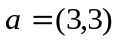，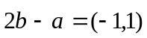，则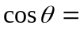 ．
14．直角坐标平面中，若定点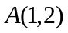与动点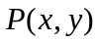满足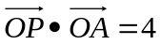，则点P的轨迹方程是__________．
15．已知点A(2，0)，B(4，0)，动点P在抛物线y²＝－4x运动，则使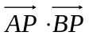取得最小值的点P的坐标是 ．
16．下列命题中：
①∥存在唯一的实数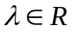，使得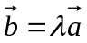；
②为单位向量，且∥，则=±||·；③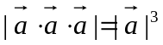；
④与共线，与共线，则与共线；⑤若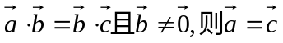
其中正确命题的序号是 ．
三、解答题（本大题共6小题，共74分．解答应有证明过程或演算步骤）
17．已知△ABC中,∠C＝120°，c=7,a+b=8,求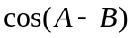的值。
18．设向量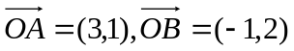，向量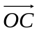垂直于向量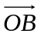，向量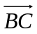平行于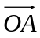，试求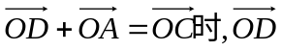的坐标．
19．已知M＝(1+cos2x，1)，N＝(1，sin2x+a)(x，a∈R，a是常数)，且y =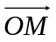·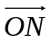 (O是坐标原点)(1)求y关于x的函数关系式y=f(x)；
(2)若x∈[0，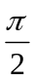]，f(x)的最大值为4，求a的值，并说明此时f(x)的图象可由y=2sin(x+)的图象经过怎样的变换而得到．
20．在平面直角坐标系中,已知，满足向量与向量共线，且点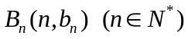都在斜率为6的同一条直线上。若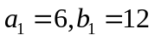。求
(1)数列的通项 (2)数列{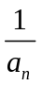}的前n项和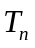
21．已知点A、B、C的坐标分别为A（3，0），B（0，3），C（cosα，sinα），α(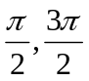)。
(1)若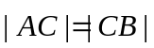，求角α的值； (2)若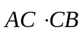=－1，求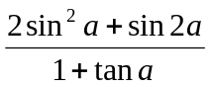的值.

22．已知向量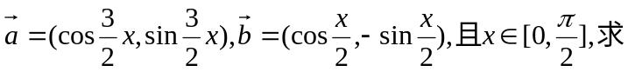
(1)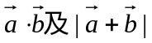;
(2)（理科做）若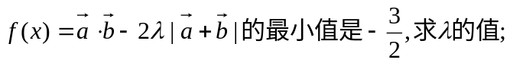
（文科做）求函数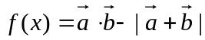的最小值。

2007－2008学年度南昌市高三第一轮复习训练题
数学（九）参考答案
一、1.D 2.A 3.B 4.B 5.B 6.A 7.C 8.A 9.D 10.B 11.C 12.C
二、13. 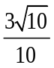 14．x+2y-4=0 15．(0，0) 16．②③
三、17．解：解法1：由正弦定理：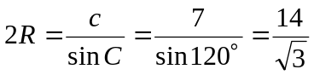，
代入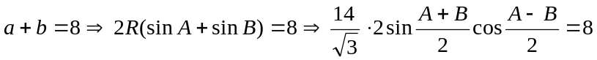
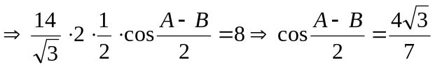 ∴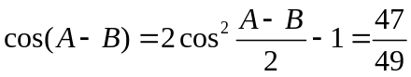
解法2：由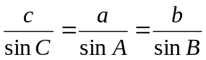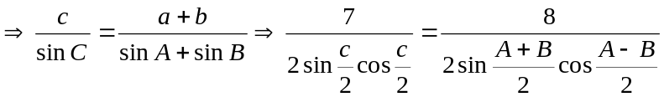
∵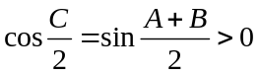，∴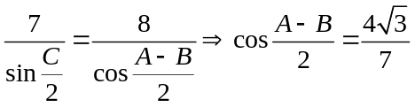
∴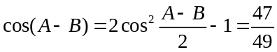（也可由余弦定理求解）
18．解：设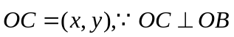 ，∴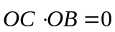，∴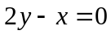①
又 即：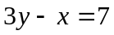②
联立①、②得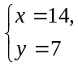 ∴ ．
19．解：(1)y=·＝1+cos2x+sin2x+a，得f(x) =1+cos2x+sin2x+a；
(2)f(x) =1+cos2x+sin2x+a化简得f(x) =2sin(2x+)+a+1，x∈[0，]。
当x＝时，f(x)取最大值a＋3＝4，解得a＝1，f(x) =2sin(2x+)+2。
将y =2sin(x+)的图象的每一点的横坐标缩短到原来的一半，纵坐标保持不变，再向上平移2个单位长度可得f(x) =2sin(2x+)+2的图象。
20．解：(1)∵点B_{n}(n,b_{n})(n∈N*)都在斜率为6的同一条直线上， ∴=6，即b_{n+1}-b_{n}=6,
于是数列{b_{n}}是等差数列，故b_{n}=12+6(n-1) =6n+6.
∵共线.
∴1×(-b_{n})－(-1)(a_{n+1}-a_{n} )=0,即a_{n+1}-a_{n}=bn
∴当n≥2时，a_{n}=a₁+(a₂-a₁)+(a₃-a₂)+ …+(a_{n}-a_{n-1})=a₁+b₁+b₂+b₃+…+b_{n-1}
=a₁+b₁(n-1)+3(n-1)(n-2)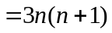
当n=1时，上式也成立。 所以a_{n}=.
(2) 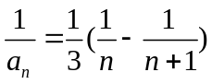 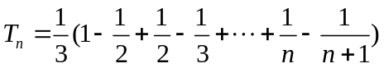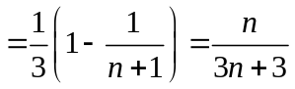
21．解：(1)∵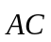=(cos－3, sin), 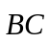=(cos, sin－3).
∴∣∣=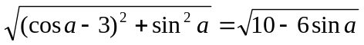。
∣∣=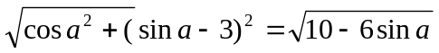。
由∣∣=∣∣得sin=cos.又∵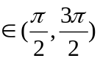，∴=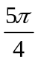.
(2)由· =－1,得(cos－3)cos+sin (sin－3)=－1 ∵sin+cos=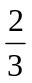.①
又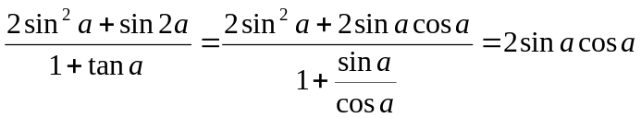.
由①式两边平方得1+2sincos=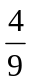 , ∴2sincos=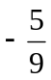, ∴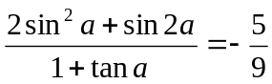
22．解：(1)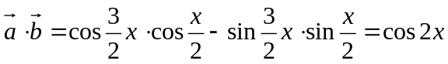
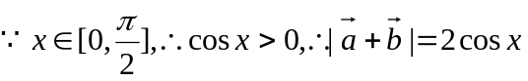
⑵（理科） 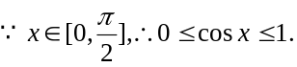
①当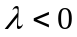时，当县仅当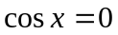时，取得最小值－1，这与已知矛盾；
②当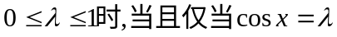时，取得最小值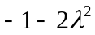，由已知得
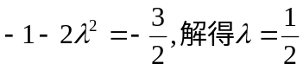；
③当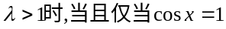时，取得最小值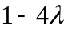，由已知得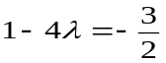
解得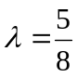，这与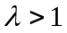相矛盾，综上所述，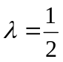为所求.
（2）（文科）
∴当且仅当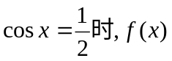取得最小值